**Diagramas de secuencia**

* **CREAR USUARIOS**

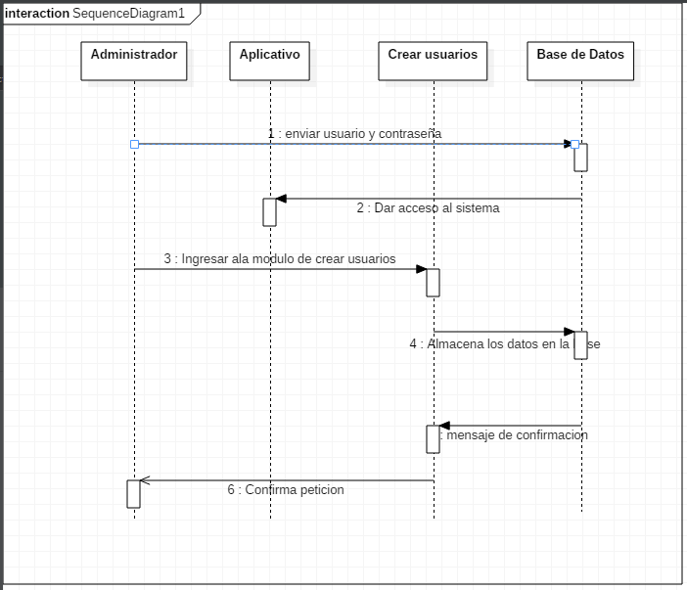

**\*MODIFICAR USUARIO**

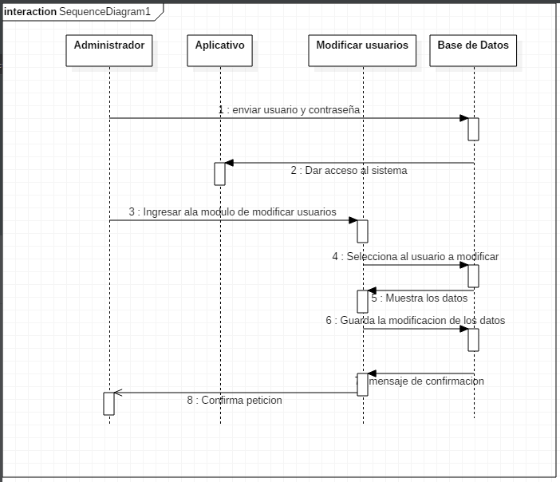

* **ELIMINAR USUARIO**

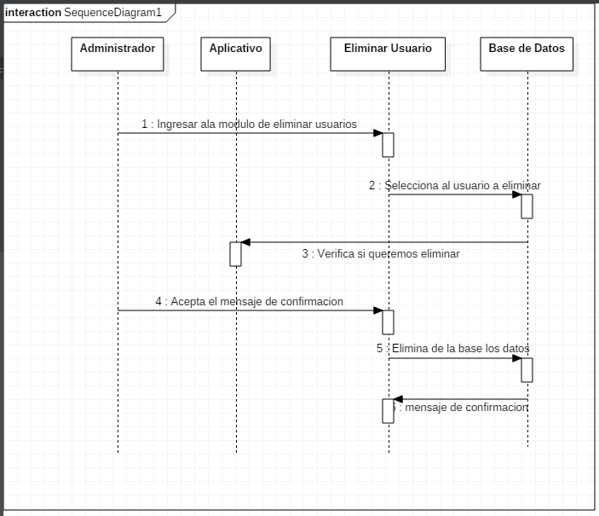

* **CONSULTAR USUARIO**

